圆的方程例题讲解
例1：圆 上到直线 的距离为 的点共有（ ）．
（A）1个 （B）2个 （C）3个 （D）4个
分析：把 化为 ，圆心为 ，半径为 ，圆心到直线的距离为 ，所以在圆上共有三个点到直线的距离等于 ，所以选C．
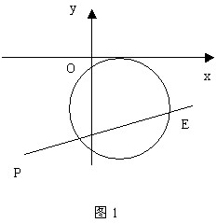
例2：过点 作直线 ，当斜率为何值时，直线 与圆 有公共点，如图1所示．
解：设直线 的方程为
即
根据 有
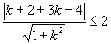
整理得
解得
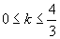．
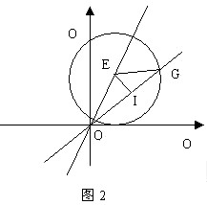
例3：求与 轴相切，圆心在直线 上，且被直线 截下的弦长为 的圆的方程．
解：设圆心坐标为 ，则半径 ，如图2
根据 有
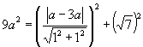
求得
则 的坐标为（1，3）或 ，半径为3．
所以，圆的方程为
或 ．
例4： 已知圆 ，求过点 与圆 相切的切线．
解：∵点 不在圆 上，
∴切线 的直线方程可设为
根据
∴ 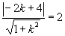
解得 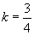
所以 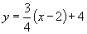
即
因为过圆外一点作圆得切线应该有两条，可见另一条直线的斜率不存在．易求另一条切线为 ．
说明：上述解题过程容易漏解斜率不存在的情况，要注意补回漏掉的解．
本题还有其他解法，例如把所设的切线方程代入圆方程，用判别式等于0解决（也要注意漏解）．还可以运用 ，求出切点坐标 、 的值来解决，此时没有漏解．
例5：自点 发出的光线 射到 轴上，被 轴反射，反射光线所在的直线与圆 相切
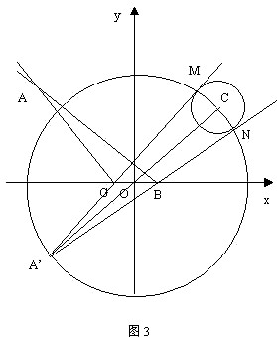
（1）求光线 和反射光线所在的直线方程．
（2）光线自 到切点所经过的路程．
分析、略解：根据对称关系，首先求出点 的对称点 的坐标为 ，其次设过 的圆 的切线方程为
根据 ，即求出圆 的切线的斜率为
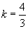或
进一步求出反射光线所在的直线的方程为
或
最后根据入射光与反射光关于 轴对称，求出入射光所在直线方程为
或
光路的距离为 ，可由勾股定理求得 ．
说明：本题亦可把圆对称到 轴下方，再求解．
例6：已知对于圆 上任意一点 ，不等式 恒成立，求实数 的取值范围．
解：运用圆的参数方程，设 的坐标为 ，
即 ， ，
∵ 恒成立
∴ 恒成立
即 恒成立
∴只需 大于等于 的最大值．
令 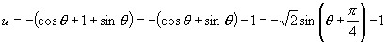
的最大值为
∴
说明：在上述解法中我们运用了圆上点的参数设法．采用这种设法的优点在于，一方面可以减少参数的个数，另一方面可以灵活地运用三角公式．从代数的观点看，这种设法的实质就是三角代换．
另外本题也可以不用圆的参数方程求解，本题的实质就是求最值问题，方法较多．但以上述解法较简．

